В 2014-2015 учебном году второклассники вместе с родителями и своим учителем Н. А. Дубрасовой выполнили проект «Никто не забыт, ничто не забыто». Представляем в виртуальном музее гимназии отдельные работы ребят.
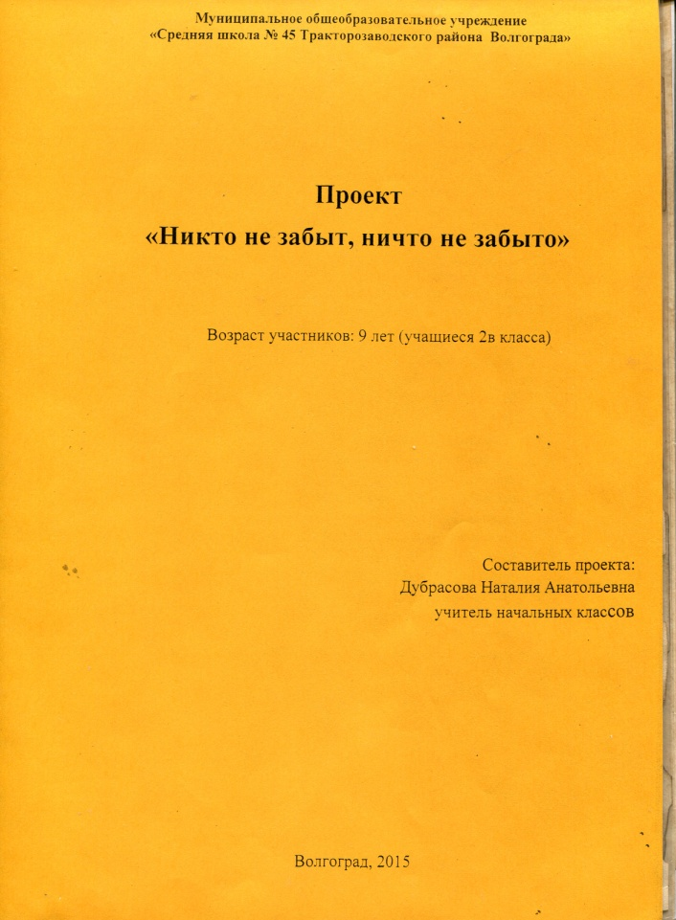 | 